metin, saat içeren bir resim

Açıklama otomatik olarak oluşturuldu

**Petalinux Tabanlı CORDIC HW/SW CoDesign Projesi**

Alp Eren Gürle -Taha Yasin Öztürk

Fenerbahçe Üniversitesi

Bilgisayar Mühendisliği

İstanbul, Türkiye

e-mail: [alp.gurle@stu.fbu.edu.tr](mailto:alp.gurle@stu.fbu.edu.tr), taha.ozturk@stu.fbu.edu.tr

**Proje özeti:** Proje Petalinux ortamından UART arayüzü üzerinden yakalanan iki sayı girişi verilip, beklenen çıktının aynı sonucu elde edilip edilmediği kontrol edilecektir. Sonuç UART arayüzü üzerinden PC’e gönderilecektir.

**Anahtar Kelimeler:** FPGA, CPU, SystemVerilog, Petalinux, UART.

**Abstract:** Within the scope of this project, we are going to design ALU and Instruction decoder blocks of a RISC-V processor by using the basic SystemVerilog language features.

**Keywords:** FPGA, CPU, RISC-V, SystemVerilog, RTL.

1. **Giriş**

Donanım hızlandırıcı olarak Xilinx’in CORDIC (COordinate Rotation DIgital Computer) IP’si kullanıldığı ve işlemcinin hesap yükünü donanım hızlandırıcıya aktardığı bir proje yapılacaktır. Bu donanım tasarımı PL tarafında hazırlandıktan sonra Petalinux ortamından veriler aktarılacaktır.

1. **Sistem Mimarisi**

**Xilinx Vivado Design Suite:** Xilinx Vivado Design Suite, FPGA geliştirme kartları üzerinde çalışmalar yapmak için gerekli olan tasarımı oluşturmak için kullanılmaktadır. Verilog, VHDL vb.. donanım tasarım dillerini alarak, FPGA’e konfigüre edilebilecek (Xilinx firması FPGA’leri için .bit uzantılı dosyalar) tasarım dosyasını oluşturur.

**Visual Studio Community:** Proje kapsamında, ödev ve LAB’larda kullanılan Microsoft’un derleyicisi olan Visual Studio Community kullanılacaktır.

**III.Kullanılan Yazılım**

ZYNQ mimarisine sahip olan PYNQ geliştirme kartı üzerinde proje geliştirilecektir. ZYNQ’in PS (Processor) bölümü, tasarlanacak özel bir modüle verileri besleyip, sonucunu alacak şekilde tasarlanacaktır.

tablo içeren bir resim

Açıklama otomatik olarak oluşturuldu

Bu modül içerisinde aşağıda verilen aritmetik işlemi yapan donanımı içermelidir.

C = SQRT(SQRT(a ^ 2 + B ^ 2) + A * B)

SQRT işlemi için CORDIC IP’si kullanılabilir. CORDIC IP’sinde bulunan SQRT fonksiyonu için unsigned integer seçeneği seçilebilir.

AXI GPIO IP’si ile tasarlanan modülün giriş ve çıkışlarına bağlanmalıdır. PS tarafında A ve B sayıları örnek olarak 10 ve 20 olarak ayarlanıp giriş verilip, sonuç doğru üretildiğinde geriye değer alınmalıdır.

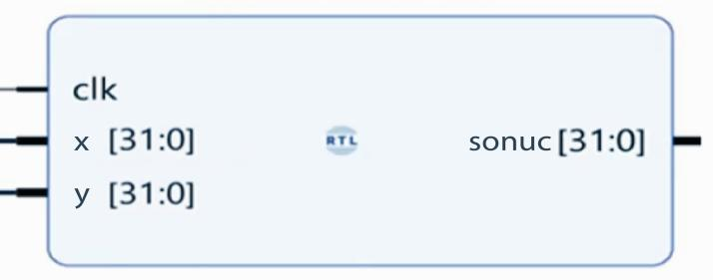

metin içeren bir resim

Açıklama otomatik olarak oluşturuldu

metin içeren bir resim

Açıklama otomatik olarak oluşturuldu

Cordic alt modüllerini içerisinde bulundurmaktadır.

İki sayının karelerini alıp çıkışa besler process1

Ara değer ile x*y yapar ikinci process2.

Bu adımdan sonra Linux ortamında kodlamaya geçeriz. GET-HW-DESCRİPTİON komutunu kullanırız.

Bu işlemden sonra PETALİNUX-BUİLD ile compile ettik.

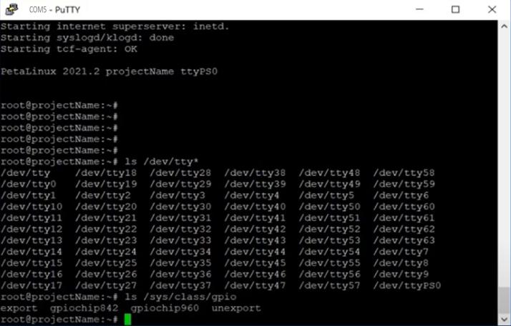

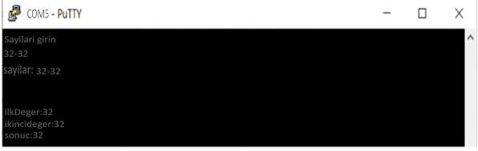

* Ethernet kablosu ile bilgisayar ve PYNQ Kart ile bağlantı kurduktan sonra bağlı olduğumuz Ethernet özelliklerinden, TCP/IPv4’e tıklayarak statik IP(192.168.2.7) verdik.
* Sonrasında ssh’tan ‘gcc main.c –o main’ komutu ile kodumuzu derliyoruz. Sonrasında ‘chmod u+x’ komutu ile çalışma yetkisi veriyoruz. Ardından ‘./main’ komutu ile çalıştırıyoruz.

metin içeren bir resim

Açıklama otomatik olarak oluşturuldu

Com-5ten veri transfer için arayüz tasarlanır.

metin içeren bir resim

Açıklama otomatik olarak oluşturuldu

metin içeren bir resim

Açıklama otomatik olarak oluşturuldu

**IV. Sonuçlar**

Petalinux ortamından UART arayüzü üzerinden yakalanan iki sayı girişi verildi ve ardından beklenen çıktının aynı sonucu elde edildi. Test kapsamında sonuç UART arayüzü üzerinden PC’ye gönderildi. Bu proje sayesinde PETALİNUX, UART, C# VE PUTTY gibi programları kavradık ve bilgilerimizi pekiştirdik.

**V. Proje Ekibi**

**Alp Eren Gürle**, Taha Yasin Öztürk

1. **Referans Dosyalar**

**Kaynaklar**

[1] http://www.levent.tc/courses/embedded-systems